Извещение о проведении аукциона на право заключения
договора аренды земельных участков

Департамент муниципальной собственности и градостроительства администрации города Югорска информирует о проведении в соответствии со статьей 39.11, 39.12 Земельного кодекса Российской Федерации, аукциона на право заключения договора аренды земельных участков для индивидуального жилищного строительства.
Организатор аукциона: муниципальное образование городской округ город Югорск, от имени которого действует Департамент муниципальной собственности и градостроительства администрации города Югорска, ИНН/КПП 8622011490/862201001, ОГРН 1058600313914, ОКПО 78217373, юридический адрес: 628260, улица 40 лет Победы, 11, город Югорск, Ханты-Мансийский автономный округ-Югра, Тюменская область. Телефон/факс (34675) 5-00-10, e-mail: adm@ugorsk.ru, dmsig@ugorsk.ru, официальный сайт: www.ugorsk.ru, www.adm.ugorsk.ru.
Место, дата, время и порядок проведения аукциона:
Аукцион проводится: на основании постановления администрации города Югорска от 19.01.2018 № 143 «Об организации аукциона на право заключения договора аренды земельных участков».
Аукцион состоится по адресу: город Югорск, улица 40 лет Победы, 11, (3-й этаж, каб. 306), 27 февраля 2018 года: в 17-00.
Порядок проведения аукциона:
Аукцион проводится в соответствии со статьей 39.12 Земельного кодекса РФ.
Для участия в аукционе заявитель представляет (лично или через своего представителя) в установленный настоящим извещением срок следующие документы:
заявка на участие в аукционе с указанием банковских реквизитов счета для возврата задатка (два экземпляра);
копии документов, удостоверяющих личность заявителя (для граждан);
документы, подтверждающие внесение задатка.
Предоставление заявителем документов, подтверждающих внесение задатка, признается заключением соглашения о задатке.
Прием заявок на участие в аукционе производится с 26 января 2018 года по 21 февраля 2018 года (включительно), в рабочие дни с 9-00 до 17-00 часов, обед с 13-00 до 14-00 по адресу: город Югорск, улица 40 лет Победы, 11, кабинет 112, телефон 5-00-19 (отдел земельных ресурсов по работе с физическими лицами).
Форма заявки: форма заявки установлена настоящим извещением (приложение 1).
Один заявитель вправе подать только одну заявку на участие в аукционе.
Заявка на участие в аукционе, поступившая по истечении срока приема заявок, возвращается заявителю в день ее поступления.
Определение участников аукциона состоится 22 февраля 2018 года года по адресу: Ханты-Мансийский автономный округ-Югра, город Югорск, улица 40 лет Победы, 11, кабинет 306, в 12 часов 00 минут местного времени.
Подведение итогов аукциона состоится 27 февраля 2018 года, после проведения аукциона.
Победителем аукциона признается участник аукциона, предложивший наибольший размер ежегодной арендной платы за земельный участок.
Протокол о результатах аукциона размещается на официальном сайте Российской Федерации torgi.gov.ru в течение одного рабочего дня со дня подписания данного протокола.
В течение трех рабочих дней со дня подписания протокола о результатах аукциона лицам, участвовавшим в аукционе, но не победившим в нем, задаток возвращается на реквизиты, указанные в заявке на участие в аукционе.
Организатор аукциона направляет победителю аукциона или единственному принявшему участие в аукционе его участнику три экземпляра подписанного проекта договора аренды земельного участка в десятидневный срок со дня составления протокола о результатах аукциона. При этом размер ежегодной арендной платы по договору аренды земельного участка определяется в размере, предложенном победителем аукциона, или в случае заключения указанного договора с единственным принявшим участие в аукционе его участником устанавливается в размере, равном начальной цене предмета аукциона. Не допускается заключение указанных договоров ранее чем через десять дней со дня размещения информации о результатах аукциона на официальном сайте Российской Федерации torgi.gov.ru.
Сведения о победителе аукциона, уклонившегося от заключения договора аренды земельного участка, являющегося предметом аукциона, включаются в Реестр недобросовестных участников аукциона. Ведение Реестра недобросовестных участников аукциона осуществляется уполномоченным Правительством Российской Федерации федеральным органом исполнительной власти.
Предмет аукциона: право заключения договора аренды земельного участка из земель населенных пунктов, вид разрешенного использования земельного участка – индивидуальное жилищное строительство:
Номер  лота | Место расположения земельного участка | Площадь участка  кв. м | Кадастровый номер | Годовой размер арендной платы в рублях | Задаток  в  рублях | Шаг аукциона в рублях
Лот 1 | Сосновая, 9 | 1 210 | 86:22:0003002:532 | 11 585 | 2 317 | 348
Лот 2 | Пушкина, 11Б | 681 | 86:22:0008001:995 | 12 033 | 2 407 | 361
Лот 3 | Королева, 6 | 703 | 86:22:0008002:272 | 13 424 | 2 685 | 403
Лот 4 | Комсомольская, 137 | 1 394 | 86:22:0010003:2410 | 6 755 | 1 351 | 203
Лот 5 | Комсомольская, 135 | 1 394 | 86:22:0010003:2408 | 6 755 | 1 351 | 203
Лот 6 | Комсомольская, 133 | 1 394 | 86:22:0010003:2384 | 6 755 | 1 351 | 203
Лот 7 | Комсомольская, 113 | 1 412 | 86:22:0010003:2404 | 6 842 | 1 368 | 205
Лот 8 | Комсомольская, 111 | 1 412 | 86:22:0010003:2423 | 6 842 | 1 368 | 205
Лот 9 | Комсомольская, 109 | 1 412 | 86:22:0010003:2434 | 6 842 | 1 368 | 205
Лот 10 | Первопроходцев, 182 | 1 477 | 86:22:0010003:2278 | 7 157 | 1 431 | 215
Лот 11 | Первопроходцев, 180 | 1 477 | 86:22:0010003:2293 | 7 157 | 1 431 | 215
Лот 12 | Первопроходцев, 178 | 1 477 | 86:22:0010003:2291 | 7 157 | 1 431 | 215
Лот 13 | Первопроходцев, 176 | 1 478 | 86:22:0010003:2276 | 7 162 | 1 432 | 215
Лот 14 | Первопроходцев, 174 | 1 478 | 86:22:0010003:2292 | 7 162 | 1 432 | 215
Лот 15 | Первопроходцев, 172 | 1 475 | 86:22:0010003:2290 | 7 147 | 1 423 | 214
Лот 16 | Первопроходцев, 151 | 1 599 | 86:22:0010003:2284 | 7 748 | 1 550 | 232
Лот 17 | Первопроходцев, 149 | 1 600 | 86:22:0010003:2279 | 7 753 | 1 551 | 233
Лот 18 | Первопроходцев, 147 | 1 599 | 86:22:0010003:2294 | 7 748 | 1 550 | 232
Лот 19 | Первопроходцев, 140 | 1 458 | 86:22:0010003:2280 | 7 065 | 1 413 | 212
Лот 20 | Первопроходцев, 138 | 1 460 | 86:22:0010003:2287 | 7 074 | 1 414 | 212
Лот 21 | Первопроходцев, 136 | 1 460 | 86:22:0010003:2288 | 7 074 | 1 414 | 212
Лот 22 | Первопроходцев, 134 | 1 461 | 86:22:0010003:2277 | 7 079 | 1 416 | 212
Лот 23 | Первопроходцев, 132 | 1 461 | 86:22:0010003:2281 | 7 079 | 1 416 | 212
Лот 24 | Первопроходцев, 130 | 1 461 | 86:22:0010003:2282 | 7 079 | 1 416 | 212
Лот 25 | Первопроходцев, 128 | 1 457 | 86:22:0010003:2286 | 7 060 | 1 412 | 212
Лот 26 | Семейная, 97 | 1 400 | 86:22:0010003:2442 | 6 784 | 1 357 | 204

Лот 27 | Крымская, 9 | 1 756 | 86:22:0015001:1408 | 9 735 | 1 947 | 292
Лот 28 | Крымская, 11 | 1 756 | 86:22:0015001:1409 | 9 735 | 1 947 | 292
Лот 29 | Крымская, 13 | 1 756 | 86:22:0015001:1392 | 9 735 | 1 947 | 292

Земельные участки Лот 1, Лот 2, Лот 3, находятся в муниципальной собственности. Государственная собственность на остальные земельные участки не разграничена, предоставление осуществляется органом местного самоуправления. На момент организации аукциона земельные участки не заложены, не арестованы, не переданы в аренду или постоянное (бессрочное) пользование, не обременены иными правами третьих лиц.
На земельных участках Лот 1, Лот 2, Лот 3, расположены действующие сети газоснабжения.
Допустимые параметры разрешенного строительства объекта:
индивидуальное жилищное строительство – строительство индивидуальных жилых домов не предназначенных для раздела на квартиры (дома, пригодные для постоянного проживания, высотой не выше трех надземных этажей);
Максимальный процент застройки в границах земельного участка, определяемый как отношение суммарной площади земельного участка, которая может быть застроена, ко всей площади земельного участка для:
- индивидуального жилищного строительства - 40%;
- объектов обслуживания жилой застройки - 60%.
Предельное (минимальное и максимальное) количество этажей для:
- жилых домов – от 1 до 3;
- хозяйственных построек – 1.
Минимальные отступы от границ земельных участков в целях определения мест допустимого размещения зданий, строений, сооружений, за пределами которых запрещено строительство зданий, строений, сооружений:
- до жилых домов - 5 метров;
- до гаражей - 5 метров;
- от границы соседнего участка до гаража - 1 м;
- от строений для содержания птицы и скота, выгулов до жилых домов - 10 м;
- от уборной до жилого дома в пределах одного земельного участка - 10 м;
- от уборной до жилого дома, расположенного на смежном участке - 12 м;
- от выгреба (септика) до жилого дома 4 м;
- от границы соседнего участка по санитарно-бытовым условиям - для высокорослых деревьев (до ствола) - 4 м;
- от границы соседнего участка по санитарно-бытовым условиям - для среднерослых деревьев (до ствола) - 2 м;
- от границы соседнего участка по санитарно-бытовым условиям - для кустарника - 1 м.
Водоотвод с крыши гаража должен осуществляться на свой земельный участок.
Водоотвод с крыш хозяйственных построек должен осуществляться на свой земельный участок.
Хозяйственные постройки, за исключением гаражей, размещать со стороны улиц не допускается.
Подключение объектов капитального строительства к сетям инженерно-технического обеспечения в соответствии с проектом планировки 19 микрорайона города Югорска, утвержденным постановлением администрации города Югорска от 14.04.2017 № 850.
Предусмотрены следующие характеристики инженерно-технического обеспечения:
электрические сети на территорию жилого района запроектированы в соответствии с требованиями, установленными НГП ХМАО-Югра и предусматривающими 100% обеспечение электроснабжением жилого фонда и объектов социальной инфраструктуры;
система водоснабжения на территорию жилого района запроектирована в соответствии с требованиями, установленными НГП ХМАО-Югра и СП 31.13330.2012 «Водоснабжение. Наружные сети и сооружения», и предусматривает 100% обеспечение централизованным водоснабжением жилого фонда и объектов социальной инфраструктуры, водопровод принимается объединенный: хозяйственно-питьевой и противопожарный;
система водоотведения на территорию жилого района запроектирована в соответствии с требованиями, установленными НГП ХМАО-Югра, и предусматривает 100% обеспечение централизованным водоотведением жилого фонда и объектов социальной инфраструктуры;
система газоснабжения на территорию жилого района запроектирована в соответствии с требованиями, установленными НГП ХМАО-Югра, и предусматривает 100% обеспечение централизованным газоснабжением жилого фонд;
Для обеспечения теплоснабжением и горячим водоснабжением объектов общественно-делового назначения предлагается размещение 2 котельных. Мощность каждой котельной будет рассчитываться на последующих этапах проектирования.
Отопление и горячее водоснабжение индивидуальной жилой застройки предлагается осуществлять от индивидуальных газовых котлов.
Подключение объектов капитального строительства к сетям инженерно-технического обеспечения предусмотрено проектом планировки территории жилого района Югорск-2, утвержденным постановлением администрации города Югорска от 09.07.2015 № 2535.
Предусмотрены следующие характеристики инженерно-технического обеспечения:
электрические сети на территорию жилого района запроектированы в соответствии с требованиями, установленными НГП ХМАО-Югра и предусматривающими 100% обеспечение электроснабжением жилого фонда и объектов социальной инфраструктуры;
система водоснабжения на территорию жилого района запроектирована в соответствии с требованиями, установленными НГП ХМАО-Югра и СП 31.13330.2012 «Водоснабжение. Наружные сети и сооружения», и предусматривает 100% обеспечение централизованным водоснабжением жилого фонда и объектов социальной инфраструктуры, водопровод принимается объединенный: хозяйственно-питьевой и противопожарный;
система водоотведения на территорию жилого района запроектирована в соответствии с требованиями, установленными НГП ХМАО-Югра, и предусматривает 100% обеспечение централизованным водоотведением жилого фонда и объектов социальной инфраструктуры;
система газоснабжения на территорию жилого района запроектирована в соответствии с требованиями, установленными НГП ХМАО-Югра, и предусматривает 100% обеспечение централизованным газоснабжением жилого фонд;
теплоснабжение и горячее водоснабжение объекта капитального строительства осуществлять от индивидуальных газовых котлов.
Подключение объекта капитального строительства расположенного по адресу: г. Югорск, ул. Сосновая, 9, к сетям инженерно-технического обеспечения предусмотрено:
электрические сети – ТУ от 22.11.2017 № 1584;
система водоснабжения, теплоснабжение и горячее водоснабжение, водоотведения – ТУ от 23.11.2017 № 08/4552;
система газоснабжения – ТУ от 29.11.2017 № ГХЗ-и/663/17;
связь – ТУ от 30.11.2017 № 0506/17/643-17, от 14.12.2017 № 01/002/22-22412.
Подключение объекта капитального строительства расположенного по адресу: г. Югорск, ул. Королева, 6, к сетям инженерно-технического обеспечения предусмотрено:
электрические сети – ТУ от 22.11.2017 № 1587;
система водоснабжения, теплоснабжение и горячее водоснабжение, водоотведения – ТУ от 27.11.2017 № 08/4593;
система газоснабжения – ТУ от 30.11.2017 № ГХС-и/220/17;
связь – ТУ от 30.11.2017 № 0506/17/641-17.
Подключение объекта капитального строительства расположенного по адресу: г. Югорск, ул. Пушкина, 11Б, к сетям инженерно-технического обеспечения предусматривается в соответствии с техническими условиями:
- электрические сети в соответствии с письмом Советского филиала АО «ЮРЭСК» от 15.09.2017 № 1187;
- холодное водоснабжение – ТУ от 26.09.2017 № 08/3706;
- водоотведение - ТУ от 26.09.2017 № 08/3706;
- теплоснабжение - ТУ от 26.09.2017 № 08/3706;
- газоснабжение - ТУ от 20.09.2017 № ГХ-И/519/17;
- сети связи - ТУ от 26.09.2017 № 0506/17/508-17.
Начальная цена предмета аукциона: начальная цена предмета аукциона на право заключения договора аренды земельного участка установлена в соответствии с постановлением администрации города Югорска от 19.01.2018 № 143 «Об организации аукциона на право заключения договора аренды земельных участков»;
Шаг аукциона: величина повышения начальной цены предмета аукциона («шаг аукциона») установлен в размере 3 (три) процента от начальной цены предмета аукциона;
Размер задатка: задаток за участие в аукционе установлен в размере 20 (двадцать) процентов начальной цены предмета аукциона. Задаток должен поступить на лицевой счет организатора аукциона на дату рассмотрения заявок (по 21 февраля 2018 года включительно). Документом, подтверждающим поступление задатка на лицевой счет ДМСиГ администрации города Югорска, является выписка из лицевого счета 070010000 Реквизиты для перечисления задатка: Департамент финансов администрации города Югорска (ДМСиГ лицевой счет 070010000), ИНН 8622011490, КПП 862201001, банк получателя: Ф-Л ЗАПАДНО-СИБИРСКИЙ ПАО БАНК «ФК ОТКРЫТИЕ» г. ХАНТЫ-МАНСИЙСК, БИК 047162812, кор. счет 30101810465777100812, рас. счет 40302810100065000007, назначение платежа: л.с.0 7001 0000 мероприятие 70.01.01 (задаток за участие в аукционе по продаже права на заключение договора аренды земельного участка для индивидуального жилищного строительства по адресу: город Югорск, улица ХХХХХХ, № ХХ).
Задаток, внесенный лицом, признанным победителем аукциона, засчитывается в счет арендной платы за земельный участок.
Задаток, внесенный лицом, не заключившими в установленном порядке договор аренды земельного участка, не возвращается.
Срок аренды земельного участка устанавливается в соответствии с пунктом 8 статьи 39.8 Земельного кодекса Российской Федерации и составляет 20 лет. Проект договора аренды земельного участка (Приложение 2) к настоящему извещению.
Ознакомиться с информационным пакетом документов по предмету аукциона можно в рабочие дни с 26 января 2018 года по 21 февраля 2018 года (включительно), в рабочие дни с 9-00 до 17-00 часов, обед с 13-00 до 14-00 по адресу: город Югорск, улица 40 лет Победы, 11, кабинет 112, телефон 5-00-19 (отдел земельных ресурсов по работе с физическими лицами).
Доступ на участок свободный, осмотр может быть проведен в любое удобное для претендента время. Схемы расположения земельных участков (Приложения 3-7) к настоящему извещению.
В случае принятия организатором аукциона решения об отказе в проведении аукциона, извещение об отказе в проведении аукциона размещается на официальном сайте Российской Федерации torgi.gov.ru.
Существенные условия аукциона:
Победитель обязан использовать земельный участок по целевому назначению.

Первый заместитель главы
города – директор Департамента С.Д. Голин

Челпанова Ирина Николаевна 8(34675) 5-00-19 отдел земельных ресурсов

Приложение 1
З А Я В К А
на участие в аукционе
по продаже права на заключение договора аренды земельного участка

"____" ____________ 2018 г. г. Югорск
Заявитель__________________________________________________________________________
(полное наименование Заявителя)
идентификационный номер заявителя (ИНН):___________________________________________

в лице_____________________________________________________________________________
(Ф.И.О. представителя в случае представления интересов другим лицом)
действующего на основании__________________________________________________________
(наименование документа )
почтовый адрес Заявителя ___________________________________________________________
__________________________________________________________________________________

контактный телефон________________________________________________________________

паспортные данные:_________________________________________________________________
__________________________________________________________________________________
именуемый далее Заявитель, ознакомившись с информационным сообщением о поведении аукциона, принимаю решение об участие в аукционе на право заключение договора аренды на земельный участок, расположенный по адресу:__________________________________________
__________________________________________________________________________________

ОБЯЗУЮСЬ:
1. Соблюдать порядок проведения аукциона, установленный законодательством, и выполнить требования, содержащиеся в информационном сообщении о его проведении.
2. В случае признания победителем аукциона заключить с Арендодателем договор аренды, после подписания протокола о результатах торгов и уплатить Арендодателю необходимые платежи в сроки и размерах, определяемых в информационном сообщении о проведении аукциона.

Банковские реквизиты Заявителя для возврата задатка:

ИНН (банка)_________________________ КПП (банка)_________________________________
БИК _____________________________________________________________________________
Р/сч. (банка) ______________________________________________________________________
Банк получателя:__________________________________________________________________
(полное наименование банка)
Р/сч. (заявителя):__________________________________________________________________
Приложение:
1. копии документов, удостоверяющих личность (для физических лиц);
2. документы, подтверждающие внесение задатка.

К заявке прилагаю копии документов на __________ листах

"____"____________ 2018 г. ______________________________________________________ ^{(подпись, расшифровка подписи)}
Заявка принята Департаментом муниципальной собственности и градостроительства администрации г. Югорска:

час ______ мин. ______ «______» _________________ 2018 г. за № _______

_____________________________
подпись уполномоченного лица

Приложение 2

ДОГОВОР № хххх

аренды земельного участка - проект
г. Югорск «___» ____ 2018 года

Муниципальное образование городской округ город Югорск, от имени которого действует Департамент муниципальной собственности и градостроительства администрации города Югорска, именуемый в дальнейшем «Арендодатель», в лице __________________________________________________________________________________
(должность, Ф.И.О. представителя Арендодателя),
действующего на основании положения о Департаменте, с одной стороны, и
__________________________________________________________________________________ (победитель аукциона: наименование юридического лица или Ф.И.О. физического лица),
именуемый в дальнейшем «Арендатор», с другой стороны, совместно именуемые «Стороны», заключили в соответствии с протоколом от ХХ.ХХ.ХХ № ХХ «О результатах аукциона на право заключения договора аренды земельного участка», настоящий договор аренды земельного участка (далее Договор) о нижеследующем:
1. Предмет договора.
1.1. Арендодатель предоставляет, а Арендатор принимает во временное владение и пользование земельный участок из земель населенных пунктов, с кадастровым номером 86:22:ХХХХХХХ:ХХ, вид разрешенного использования – для индивидуального жилищного строительства, общая площадь ХХХХ (указывается прописью) кв. метра, расположенный по адресу: Ханты-Мансийский автономный округ – Югра, город Югорск, улица ХХХХ, д. № ХХ, (далее – земельный участок).
1.2. Начальная цена предмета аукциона на право заключения договора аренды земельного участка установлена в соответствии с постановлением администрации города Югорска от 19.01.2018 № 143
«Об организации аукциона на право заключения договора аренды земельных участков».
Начальный размер ежегодной арендной платы за земельный участок составляет ХХХХ (указывается сумма прописью) руб. ХХ коп. без НДС.
2. Срок аренды земельного участка.
2.1. Срок аренды Участка устанавливается на 20 (двадцать) лет с момента заключения Договора.
2.2. Договор считается заключенным с момента его подписания Сторонами.
2.3. Договор подлежит регистрации в органе, осуществляющем государственную регистрацию прав на недвижимое имущество и сделок с ним.
2.4. Арендатор земельного участка не имеет преимущественного права на заключение на новый срок договора аренды земельного участка без проведения торгов.
3. Размер и условия внесения арендной платы.
3.1. Размер ежегодной арендной платы за использование Участка составляет ХХХХ (указывается сумма прописью) руб. ХХ коп.
Арендная плата вносится Арендатором в течение 30 (тридцати) дней со дня заключения договора аренды земельного участка единовременно за весь срок на который заключен Договор ХХХХ (указывается сумма прописью) руб. ХХ коп.
Сумма задатка в размере ХХХХ (указывается сумма прописью) руб. ХХ коп., перечисленная Арендатором на счет Арендодателя в соответствии с условиями участия в аукционе, засчитывается в счет арендной платы за аренду Участка;
3.2. Платежные реквизиты для внесения арендной платы: УФК по Ханты-Мансийскому автономному округ-Югре, Департамент муниципальной собственности и градостроительства администрации г. Югорска (ДМСиГ) в РКЦ города Ханты-Мансийска, город Ханты-Мансийск, ИНН 8622011490, КПП 862201001, БИК 047162000, расчетный счет 40101810900000010001, ОКТМО 71887000, КБК 070 1 11 05012 04 0000 120. Назначение платежа: за аренду земли по договору от ХХ.ХХ.ХХХХ № ХХ (указывается номер договора).
3.3. Исполнением обязательства по внесению арендной платы является поступление денежных средств на код бюджетной классификации (КБК), указанный в п.3.2 Договора. Датой оплаты считается день фактического поступления денежных средств на счет Арендодателя.

4. Права и обязанности сторон.
4.1. Арендодатель имеет право:
4.1.1. На беспрепятственный доступ на территорию Участка с целью его осмотра на предмет соблюдения условий настоящего Договора.
4.1.2. На возмещение убытков, причиненных ухудшением качества Участка и экологической обстановки в результате хозяйственной деятельности Арендатора, а также по иным основаниям, предусмотренным действующим законодательством Российской Федерации.
4.1.3. Требовать досрочного расторжения Договора при использовании Участка не по целевому назначению, а также при использовании способами, приводящими к его порче, при невнесении арендной платы более чем за два квартала подряд, независимо от ее последующего внесения и нарушения других условий настоящего Договора.
4.1.4. Изъять Участок для государственных или муниципальных нужд в соответствии с правилами, установленными Земельным кодексом Российской Федерации.
4.2. Арендодатель обязан:
4.2.1. Выполнять в полном объеме все условия настоящего Договора.
4.2.2. Передать Арендатору Участок по акту приема-передачи, который является его неотъемлемой частью.
4.2.3. Письменно, в течение одного месяца уведомить Арендатора об изменении реквизитов для перечисления арендной платы, указанных в пункте 3.3 настоящего Договора.
4.3. Арендатор имеет право:
4.3.1. Использовать Участок на условиях, установленных настоящим Договором.
4.3.2. С письменного согласия Арендодателя производить улучшение Участка.
4.3.3. Возводить жилые, производственные, культурно-бытовые и иные здания, строения, сооружения в соответствии с целевым назначением Участка и его разрешенным использованием с соблюдением требований градостроительных регламентов, строительных, экологических, санитарно-гигиенических, противопожарных и иных правил, нормативов.
4.4. Арендатор обязан:
4.4.1. Выполнять в полном объеме все условия настоящего Договора.
4.4.2. Использовать Участок в соответствии с принадлежностью к той или иной категории земель, с целевым назначением и разрешенным использованием способами, которые не должны наносить вред окружающей среде, в том числе земле как природному объекту.
4.4.3. Сохранять межевые, геодезические и другие специальные знаки, в случае если таковые установлены на Участке в соответствии с законодательством.
4.4.4. Соблюдать при использовании Участка требования градостроительных регламентов,
строительных, экологических, санитарно-гигиенических, противопожарных и иных правил.
4.4.5. Обеспечить Арендодателю (его уполномоченным представителям) беспрепятственный доступ на Участок по их требованию и предоставить им информацию в отношении Участка.
4.4.7. Не препятствовать соответствующим службам осуществлять геодезические, землеустроительные работы и другие исследования и изыскания, при согласовании с Арендодателем.
4.4.8. Выполнять в соответствии с требованиями соответствующих служб условия эксплуатации городских подземных и надземных коммуникаций, сооружений, дорог, проездов и т.п., расположенных на Участке и не препятствовать городским службам в их ремонте и обслуживанию.
4.4.9. Без уведомления Арендодателя не передавать свои права и обязанности по Договору третьим лицам, отдавать арендные права в залог и вносить их в качестве вклада либо паевого взноса, передавать участок в субаренду в пределах срока договора.
4.4.10. Направить Арендодателю в течение десяти календарных дней письменное уведомление в случае изменения своего наименования, расчетного счета или почтового адреса. При невыполнении данного условия все уведомления и другие документы, направленные по адресу, указанному в настоящем Договоре, считаются врученными Арендатору.
4.4.11. Письменно сообщить Арендодателю не позднее, чем за 2 (два) месяца о предстоящем освобождении Участка как в связи с окончанием срока действия настоящего Договора, так и при досрочном его освобождении.
4.4.12. Не допускать загрязнение, захламление, деградацию и ухудшение плодородия почв на землях соответствующих категорий.
4.4.13. В целях охраны земель Арендатор обязан проводить мероприятия по:
1) сохранению почв и их плодородия;
2) защите земель от водной и ветровой эрозии, селей, подтопления, заболачивания, вторичного засоления, иссушения, уплотнения, загрязнения радиоактивными и химическими веществами, захламления отходами производства и потребления, загрязнения, в том числе биогенного загрязнения других негативных (вредных) воздействий, в результате которых происходит деградация земель;
3) ликвидации последствий загрязнения, в том числе биогенного загрязнения, и захламления земель.
4.4.14. Возмещать Арендодателю убытки в полном объеме в связи с ухудшением качества земель, санитарного состояния территории и экологической обстановки, возникших в результате его хозяйственной деятельности.
4.4.15. Своевременно приступать к использованию земельного участка в случаях, если сроки освоения земельного Участка предусмотрены договором.
4.4.16. Не позднее чем в течение тридцати дней со дня получения проекта Договора вернуть Арендатору подписанный проект Договора.
4.4.17. После подписания Договора обеспечить за свой счет его государственную регистрацию в органе, осуществляющем государственную регистрацию прав на недвижимое имущество и сделок с ним.
5. Ответственность сторон
5.1. За нарушение сроков внесения арендной платы по настоящему Договору начисляются пени в размере 1/300 ставки рефинансирования Центрального банка Российской Федерации от размера невнесенной арендной платы за каждый день просрочки. Пени перечисляются Арендатором на платежные реквизиты, указанные п.3.2 настоящего Договора.
5.2. Уплата пени не освобождает Арендатора от устранения допущенных нарушений по настоящему Договору.
5.3. Стороны освобождаются от ответственности за частичное или полное неисполнение обязательств по настоящему Договору, если это неисполнение явилось следствием обстоятельств непреодолимой силы, возникших после заключения Договора в результате событий чрезвычайного характера, которые стороны не могли ни предвидеть, ни предотвратить.
5.4. В остальных случаях за неисполнение или ненадлежащее исполнение своих обязанностей по настоящему Договору Стороны несут ответственность, предусмотренную действующим на территории Российской Федерации законодательством.
6. Порядок изменения и расторжения договора
6.1. Все изменения и (или) дополнения к настоящему Договору производятся по соглашению Сторон путем заключения Дополнительного соглашения. После подписания Дополнительного соглашения, Арендатор в двухмесячный срок и за свой счет обеспечивает его государственную регистрацию в Управлении Федеральной службы государственной регистрации, кадастра и картографии по Ханты–Мансийскому автономному округу–Югре и представляет один экземпляр зарегистрированного Дополнительного соглашения Арендодателю.
6.2. Настоящий Договор может быть расторгнут по соглашению Сторон, требованию Арендодателя, по решению суда, на основании и в порядке, установленном гражданским законодательством Российской Федерации, а также в случаях, когда Арендатор:
6.2.1. Использует Участок под цели, не предусмотренные п. 1.1 Договора либо при использовании способами, приводящими к их порче.
6.2.2. Не использует Участок в соответствии с целью, указанной п. 1.1 Договора, в течение трех лет, за исключением времени, в течение которого Участок не мог быть использован по назначению из-за стихийных бедствий или иных обстоятельств, исключающих такое использование.
6.2.3. Не вносит арендную плату по истечении установленного Договором срока платежа.
6.2.4. Использует Участок с существенным или неоднократным нарушением установленных настоящим Договором условий пользования.
6.3. При досрочном расторжении (прекращении) Договора внесенная в соответствии с пунктом 3.1. настоящего Договора сумма (часть суммы) не возвращается.
6.4. При прекращении (расторжении) Договора Арендатор обязан вернуть Арендодателю Участок в надлежащем состоянии по акту приема-передачи.
7. Заключительные положения
7.1. Споры, связанные с исполнением, изменением, расторжением настоящего Договора разрешаются в судебном порядке.
7.2. Эксплуатация Участка без заключения Договора, согласно действующему законодательству считается самовольным занятием. За самовольное занятие Участка виновные лица привлекаются к административной ответственности в установленном законом порядке.
7.3. Во всем ином, не урегулированном в настоящем Договоре, стороны будут руководствоваться положениями действующего на территории Российской Федерации законодательства.
7.4. Настоящий Договор составлен в трех экземплярах, имеющих одинаковую юридическую силу, по одному экземпляру для каждой из Сторон и один экземпляр в орган, осуществляющий государственную регистрацию прав на недвижимое имущество и сделок с ним.
8. Юридические адреса и платежные реквизиты сторон
Арендодатель: Муниципальное образование городской округ город Югорск, от имени которого действует Департамент муниципальной собственности и градостроительства администрации города Югорска, местонахождение: 628260, Россия, Ханты-Мансийский автономный округ-Югра, город Югорск, улица 40 лет Победы, 11; телефон 8(34675)5-00-10, факс 5-00-10, e-mail: dmsig@ugorsk.ru, ИНН 8622011490, КПП 862201001, ОКОГУ 32100, ОКВЭД 75.11.31, ОКПО 78217373, ОКОПФ 20904.
Арендатор: _________________________________________________________________
(наименование организации или Ф.И.О. гражданина, адрес, другие реквизиты)
9. Подписи Сторон:
Арендодатель: Арендатор:
___________________ ХХ.ХХ.ХХХХ __________________ ХХ.ХХ.ХХХХ
М.П. (Ф.И.О. арендатора)

_________________________
^{Дата подписания Договора}

ХХХХХХХХХХХ ХХ.ХХ.ХХХХ

Челпанова Ирина Николаевна,
отдел земельных ресурсов
телефон (34675) 5-00-19

Передаточный акт земельного участка

город Югорск _________________

Муниципальное образование городской округ город Югорск, от имени которого действует Департамент муниципальной собственности и градостроительства администрации города Югорска, именуемый в дальнейшем «Арендодатель», в лице _________________________________________________________________________________
(должность, Ф.И.О. представителя Арендодателя),
действующего на основании положения о Департаменте, с одной стороны, и
__________________________________________________________________________________ (победитель аукциона: наименование юридического лица или Ф.И.О. физического лица),
именуемый в дальнейшем «Арендатор», с другой стороны, совместно именуемые «Стороны», заключили настоящий передаточный акт земельного участка (далее «Акт») о нижеследующем:
1. Настоящий Акт составлен Сторонами во исполнение договора аренды земельного участка от ХХ.ХХ.ХХХХ № ХХ.
2. По настоящему Акту Арендодатель предоставляет, а Арендаторы принимают во временное владение и пользование земельный участок из земель населенных пунктов, с кадастровым номером 86:22:ХХХХХХХ:ХХ, вид разрешенного использования – для индивидуального жилищного строительства, общая площадь ХХХХ (указывается прописью) кв. метра, расположенный по адресу: Ханты-Мансийский автономный округ – Югра, город Югорск, улица ХХХХ, д. № ХХ, (далее – земельный участок).
3. На Участке имеется объект недвижимости: не имеется.
4. Участок передается в состоянии, пригодном для использования.

Арендодатель: Арендатор:
________________________ ХХ.ХХ.ХХХХ | ____________________ ХХ.ХХ.ХХХХ

Исп. Челпанова Ирина Николаевна
8(34675) 5-00-19
отдел земельных ресурсов

Приложение 3
Схема расположения земельных участков
19 микрорайон

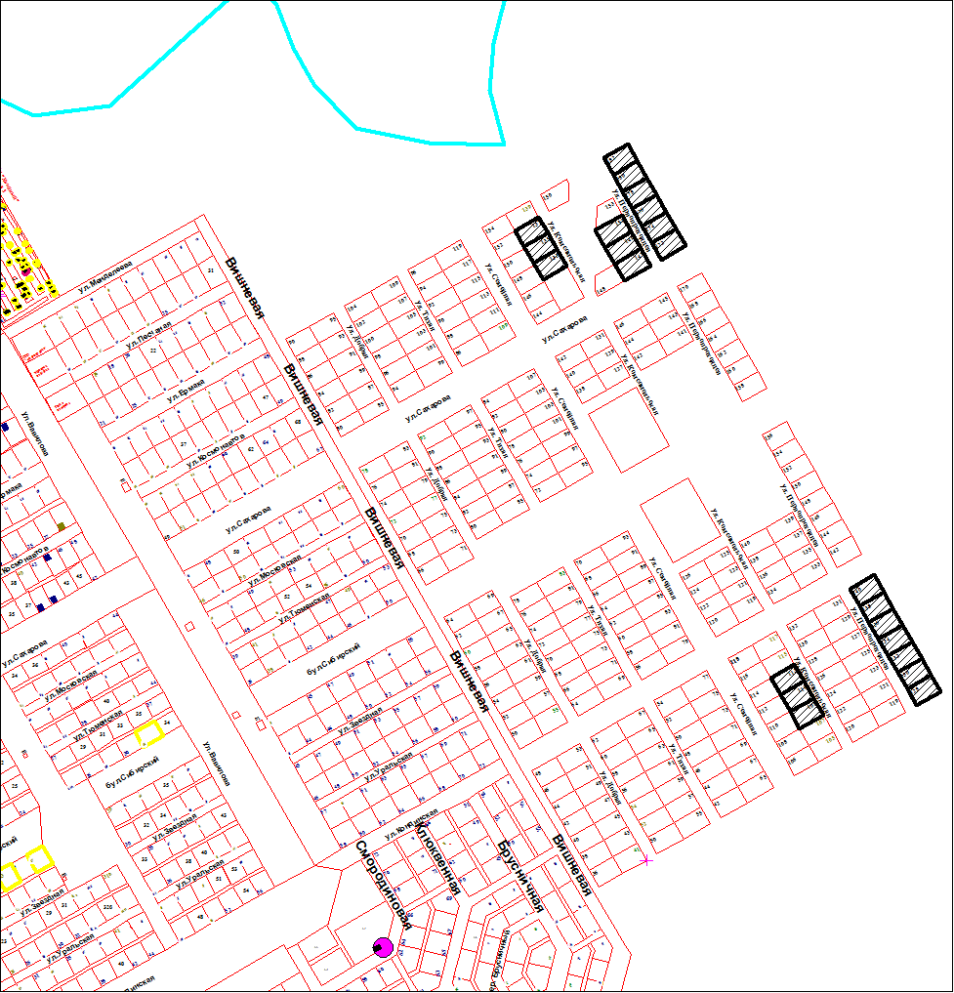

Земельные участки предлагаемые к предоставлению.

Приложение 4
Схема расположения земельных участков
Югорск-2

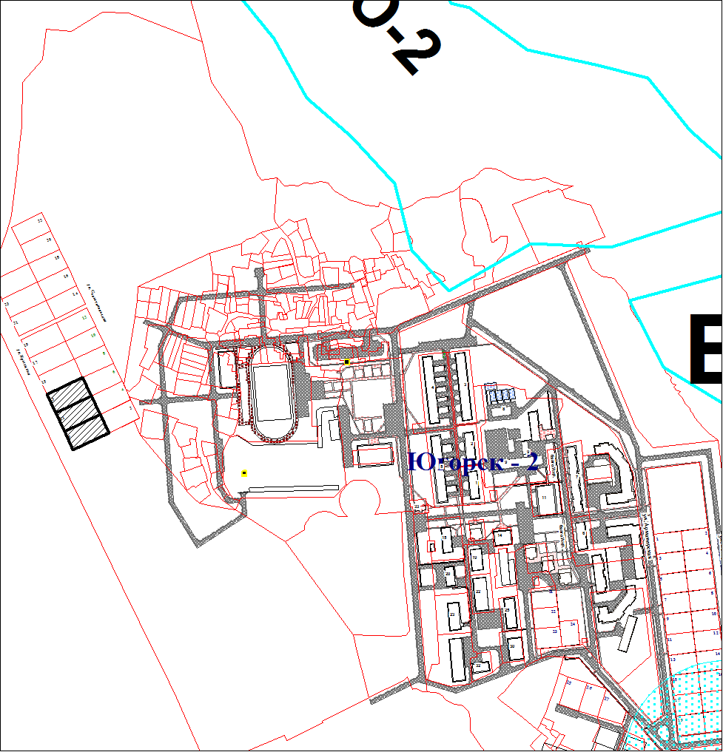

Земельные участки предлагаемые к предоставлению.

Приложение 5
Схема расположения земельных участков
Пушкина, 11Б

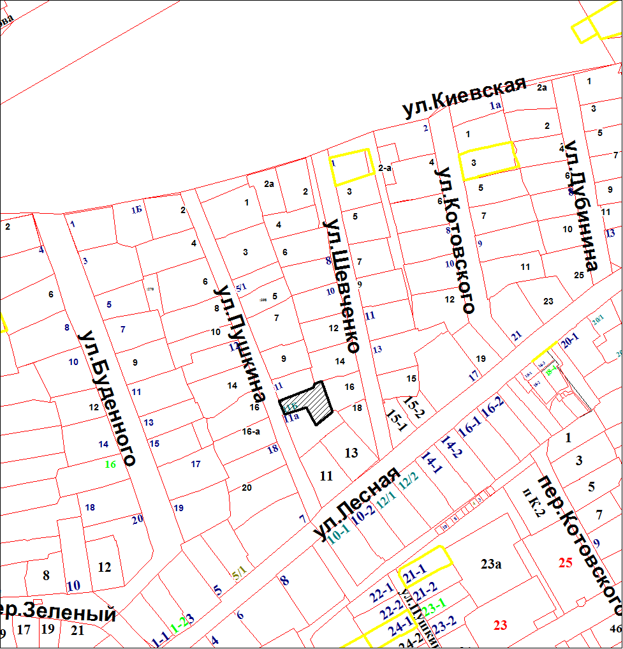

Земельный участок предлагаемый к предоставлению.

Приложение 6
Схема расположения земельных участков
Королева, 6

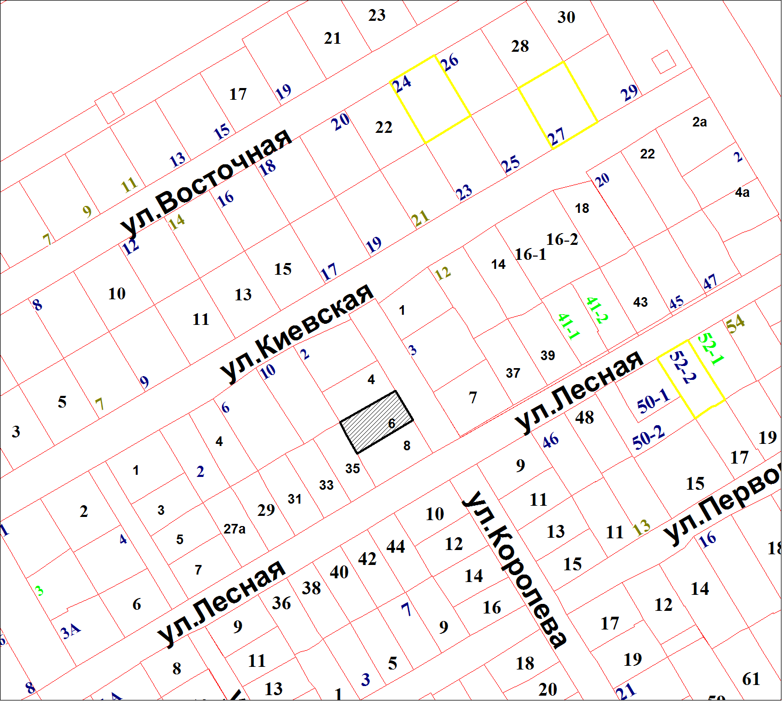

Земельный участок предлагаемый к предоставлению.

Приложение 7
Схема расположения земельных участков
Сосновая, 9

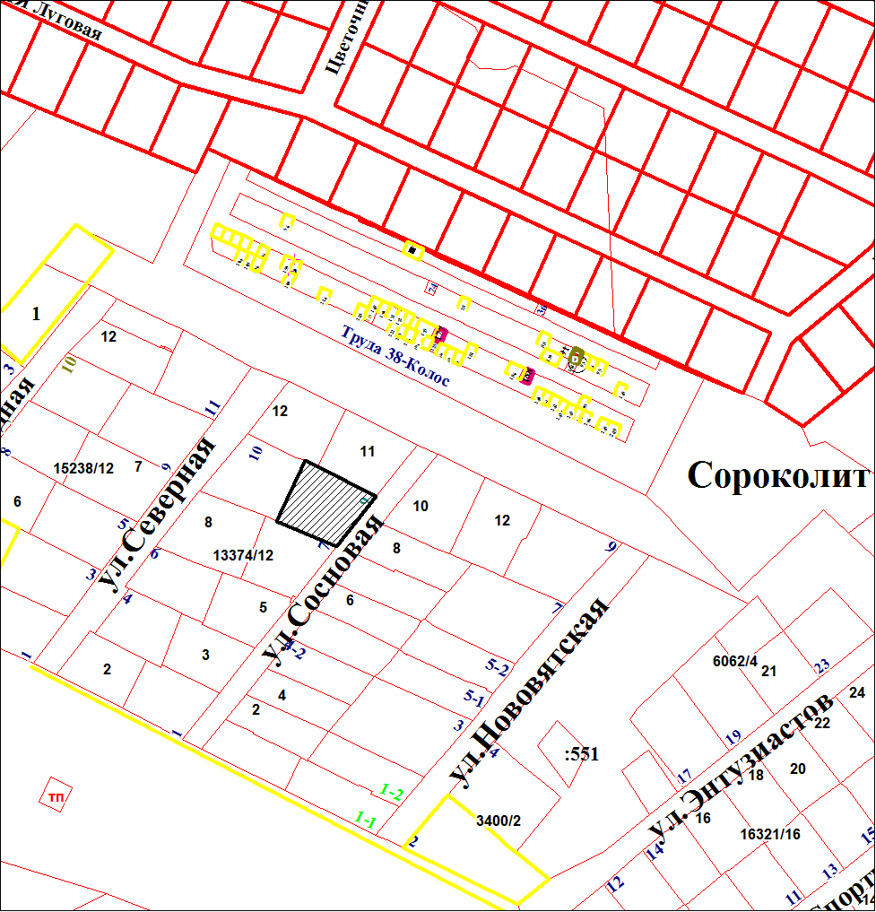

Земельный участок предлагаемый к предоставлению.

